**[spire](https://www.e-iceblue.cn/)之模拟文档签章**

## 1.word盖章

**1.1安装 Spire.Doc for Java**

首先，您需要在 Java 程序中添加 Spire.Doc.jar 文件作为依赖项。您可以从 [这个链接](https://www.e-iceblue.cn/Downloads/Spire-Doc-JAVA.html) 下载 JAR 文件；如果您使用 [Maven](https://www.e-iceblue.cn/licensing/install-spirepdf-for-java-from-maven-repository.html)，则可以通过在 pom.xml 文件中添加以下代码导入 JAR 文件。

<repositories>

<repository>

<id>com.e-iceblue</id>

<name>e-iceblue</name>

<url>https://repo.e-iceblue.cn/repository/maven-public/</url>

</repository>

</repositories>

<dependencies>

<dependency>

<groupId>e-iceblue</groupId>

<artifactId>spire.doc</artifactId>

<version>10.12.4</version>

</dependency>

</dependencies>

### 1.2在 Word 文档中的特定位置插入图片

* 创建 Document 类的对象。
* 用 Document.loadFromFile() 从磁盘加载 Word 文档。
* 创建 DocPicture 类的对象。
* 用 DocPicture.loadImage() 方法从磁盘加载图片。
* 用 DocPicture.setWidth() 和 DocPicture.setHeight() 方法设置图片大小。
* 用 DocPicture.setTextWrappingStyle() 方法将图片的文本环绕方式设置为紧密环绕。
* 用 Paragraph.getChildObjects().insert() 方法将图片插入到第一段。
* 用 DocPicture.setHorizontalPosition() 和 DocPicture.setVerticalPosition() 方法设置图片的位置。图片初始位置在所选段落的段首。
* 用 Document.saveToFile() 方法保存文档到文件。
* import com.spire.doc.*;
* import com.spire.doc.documents.*;
* import com.spire.doc.fields.*;
* public class insertImage {
* public static void main(String[] args) throws Exception {
* //创建 Document 类的对象
* Document doc = new Document();
* //从磁盘加载 Word 文档
* doc.loadFromFile("D:/Samples/Sample.docx");
* //创建 DocPicture 类的对象
* DocPicture picture = new DocPicture(doc);
* //从磁盘加载图片
* picture.loadImage("D:/Samples/PDF.png");
* //设置图片的大小
* picture.setWidth(75);
* picture.setHeight(90);
* //将图片的文本环绕方式设置为四周环绕
* picture.setTextWrappingStyle( TextWrappingStyle.Square);
* //将图片插入到第二段
* doc.getSections().get(0).getParagraphs().get(2).getChildObjects().insert(0,picture);
* //设置图片的位置
* picture.setHorizontalPosition(370.0F);
* picture.setVerticalPosition(10.0F);
* //保存文档
* doc.saveToFile("D:/javaOutput/insertImage.docx", FileFormat.Docx);
* }
* }

### 1.3示例效果:

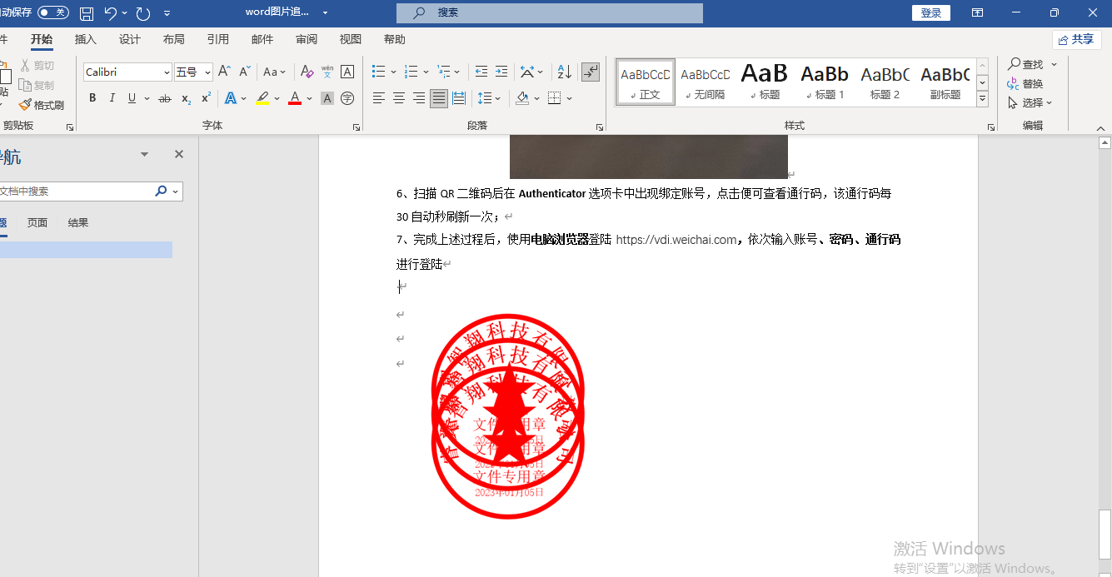

## 2.excel盖章

### 2.1安装 Spire.XLS for Java

首先，您需要将 Spire.Xls.jar 文件作为依赖项添加到您的 Java 程序中。可以从**[此链接](https://www.e-iceblue.cn/Downloads/Spire-XLS-JAVA.html)**下载 JAR 文件。如果您使用 Maven，您可以通过将以下代码添加到项目的 pom.xml 文件中轻松地在应用程序中导入 JAR 文件。

<repositories>

<repository>

<id>com.e-iceblue</id>

<name>e-iceblue</name>

<url>https://repo.e-iceblue.cn/repository/maven-public/</url>

</repository>

</repositories>

<dependencies>

<dependency>

<groupId>e-iceblue</groupId>

<artifactId>spire.xls</artifactId>

<version>12.12.4</version>

</dependency>

</dependencies>

### 2.2将图片从磁盘插入至 Excel

以下是将图片从磁盘插入至 Excel 的步骤：

* 初始化 Workbook 实例。
* 使用 Workbook.getWorksheets().get(sheetIndex) 方法获取所需的工作表。
* 使用 Worksheet.getPictures().add() 方法将图片插入工作表。
* 使用 Workbook.saveToFile() 方法保存结果文件。
* import com.spire.xls.ExcelVersion;
* import com.spire.xls.Workbook;
* import com.spire.xls.Worksheet;
* public class InsertImageFromDisk {
* public static void main(String[] args){
* //初始化Workbook实例
* Workbook workbook = new Workbook();
* //获取第一个工作表
* Worksheet sheet = workbook.getWorksheets().get(0);
* //将图片插入工作表
* sheet.getPictures().add(1, 1,"C:\\Users\\Administrator\\Desktop\\sample.jpg");
* //保存结果文档
* workbook.saveToFile("InsertImageFromDisk.xlsx", ExcelVersion.Version2016);
* }
* }

### 2.3示例效果:

### 

## 3.pdf盖章

### 3.1安装 Spire.PDF for Java

首先，您需要在 Java 程序中添加 Spire.Pdf.jar 文件作为依赖项。JAR 文件可以从[此链接](https://www.e-iceblue.cn/Downloads/Spire-PDF-JAVA.html)下载。如果您使用 [Maven](https://www.e-iceblue.cn/licensing/install-spirepdf-for-java-from-maven-repository.html)，则可以将以下代码添加到项目的 pom.xml 文件中，从而在应用程序中导入 JAR 文件。

<repositories>

<repository>

<id>com.e-iceblue</id>

<name>e-iceblue</name>

<url>https://repo.e-iceblue.cn/repository/maven-public/</url>

</repository>

</repositories>

<dependencies>

<dependency>

<groupId>e-iceblue</groupId>

<artifactId>spire.pdf</artifactId>

<version>8.12.6</version>

</dependency>

</dependencies>

### 3.2将图像插入现有 PDF 文档

以下是将图像插入到现有 PDF 文档中的具体步骤：

* 初始化 PdfDocument 类的实例。
* 使用 PdfDocument.loadFromFile() 方法加载 PDF 文档。
* 使用 PdfDocument.getPages().get() 方法在 PDF 文档中获取所需的页面。
* 使用 PdfImage.fromFile() 方法加载图像。
* 指定页面上图像区域的宽度和高度。
* 指定 X 和 Y 坐标以开始绘制图像。
* 使用 PdfPageBase.getCanvas().drawImage() 方法在页面上绘制图像。
* 使用 PdfDocument.saveToFile() 方法保存结果文档。
* import com.spire.pdf.FileFormat;
* import com.spire.pdf.PdfDocument;
* import com.spire.pdf.PdfPageBase;
* import com.spire.pdf.graphics.*;
* public class AddImage {
* public static void main(String []args){
* //初始化 PdfDocument 类的实例
* PdfDocument pdf = new PdfDocument();
* pdf.loadFromFile("Java语言1.pdf");
* //获取所需的页面
* PdfPageBase page = pdf.getPages().get(0);
* //加载图像
* PdfImage image = PdfImage.fromFile("image1.jpg");
* //指定页面上图像区域的宽度和高度
* float width = image.getWidth() * 0.70f;
* float height = image.getHeight() * 0.60f;
* //指定 X 和 Y 坐标以开始绘制图像
* float x = 100f;
* float y = 130f;
* //在页面指定位置上绘制图像
* page.getCanvas().drawImage(image, x, y, width, height);
* //保存结果文档
* pdf.saveToFile("AddImage.pdf", FileFormat.PDF);
* }
* }

### 3.3示例效果

### 